Муниципальное автономное учреждение дополнительного образования
«Детская школа искусств» г. Красноуральск, Свердловская область

Открытый урок
«Стилизация предмета по собственному и заданному свойству». Композиция.
1 класс 5(ДПП)

Преподаватель изобразительного искусства высшей категории Николаева Елена Валерьевна

2023г.
Тема: «Стилизация предмета по собственному и заданному свойству», 4 часа.
Материалы: Листы А4, гелиевая ручка черная, карандаш грифельный, резинка.
Цели и задачи: Познакомить с приемами стилизации. Нарисовать заданный объект. Стилизовать объект по собственному свойству. Стилизовать объект по заданному свойству.
Зрительный ряд: Предметы быта, наглядные пособия «Стилизация предметов», яблоко, нож.
Оборудование: Доска белая, маркер черный.
План урока:
Организационная часть (2 мин.)
Объяснение материала (15 мин.)
Практическая работа (20 мин.)
Объяснение материала (10 мин.)
Практическая работа (20 мин.)
Подведение итогов (5 мин.)
Ход урока:
Объяснение материала: Нас окружает большое количество предметов в данной комнате – столы, стулья, шкаф, лампы. На улице – деревья, машины, дома…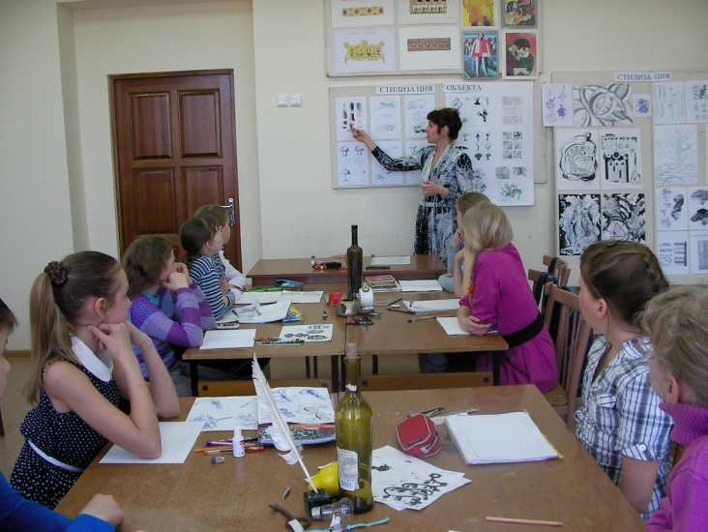
Одни предметы – создания природы, другие – созданы человеком. Но что заставило человека создать тот или иной предмет в данном виде? Наверное, природа.
Вот початок кукурузы (рис. 1), а вот здание, сконструированное человеком. Вот стрекоза, а это – вертолет. Он явно напоминает нам стрекозу (рис. 2). А эта птица – самолет (рис.3). А бегемот – самосвал (рис 4). Гриб – песочница, пушинка одуванчика – парашют (рис.5).
Дизайнеры и конструкторы неслучайно обращаются к природным объектам, создавая свои конструкции. У этих объектов есть свои свойства. Початок кукурузы – удлиненной формы, в нем много зерен и они крепко сцеплены в едином стержне. Что мы и видим в конструкции этого здания.
Стрекоза – удлиненной формы, состоит из двух частей и легко летает благодаря своим длинным, перпендикулярно расположенным крыльям…
Дизайнеры обращаются к объектам природы и используют свойства этих объектов в своих работах. В декоративно-прикладной композиции широко используется обобщение, символизация образа. Иногда достаточно бывает вместо подробного изображения внешнего вида предмета дать лишь одно его «качество», по которому этот предмет может быть узнан. Широкую известность получили стилизованные произведения Ван Гога, Сезанна, Пикассо, Матисса, Кандинского, Сарьяна, Гончаровой, Лентулова и других художников (рис.6).
Впервые стилизация встречается в орнаментальных композициях Древнего Египта, Древней Греции, Византии, Средневековья.
Цель творческой стилизации – создание нового художественного образа, имеющего повышенную выразительность и декоративность. В стилизации свойственно общность и символичность объектов. Метод стилизации требует отделить все лишнее, второстепенное от исходного изображения, отобразить самое главное, привлечь внимание. Высшая форма – абстрактная стилизация.
Давайте попробуем стилизовать яблоко. Сначала по собственному свойству. Вот яблоко. Разрежем его пополам. Посмотрим внимательно – есть главная центральная линия середины. От нее влево и вправо расположены семечки. Яблоко, как любое природное тело не совсем правильной формы. То есть оно не может быть идеально круглое. При стилизации отбрасываем все подробности. Рисуем просто контур яблока. Затем стилизуем главные детали – серединку, семечки, упрощаем их формы. Затем наносим декор либо абстрактные объекты.
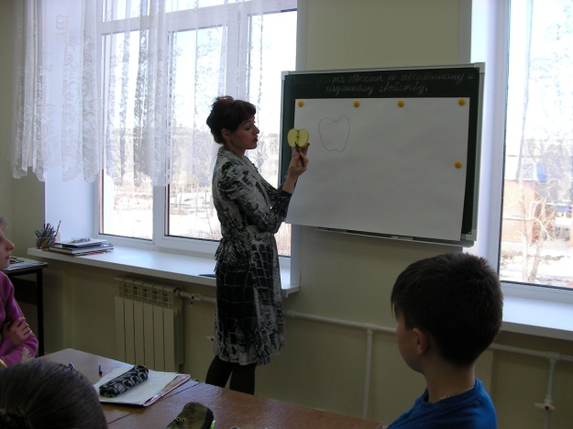
Практическая работа: Перед вами разные предметы быта: замки, часы, ключи, бутылка, яблоки и т.д. Ваша задача – выбрать какой-нибудь предмет и стилизовать его по собственному свойству. Для уверенности можете сначала использовать карандаш. Работа должна быть выполнена гелиевой ручкой.
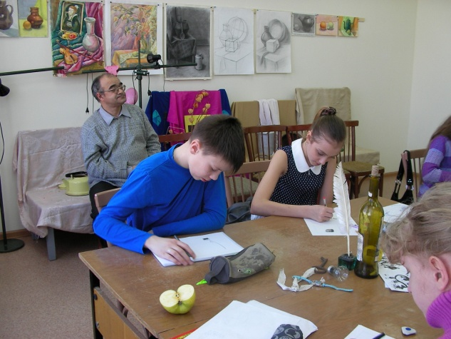
Продолжение объяснения материала: А вот теперь зададим этому объекту какое-либо свойство, например, «гибкость». Гелиевая ручка для такой деятельности идеально подходит, так как дает четкую упругую линию. И любой недостаток в работе можно превратить в достоинство. Мы используем и линию, и пятно как выразительное средство.
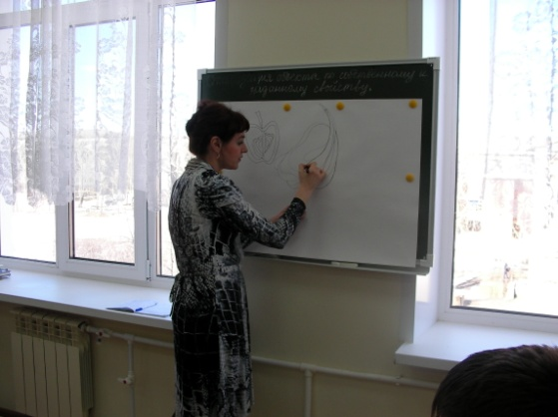
Характер яблока передаем через главную центральную линию, но рисуем ее гибкой по форме. Затем рисуем контур яблока, используя те же гибкие линии. Добавляем декор. Теперь вы стилизуете предмет по заданному свойству: липкость, гибкость, колючесть и т.д. Приступайте к самостоятельной работе.
Практическая работа: Вы выбираете тот же предмет и стилизуете его по заданному свойству. Свойство учащиеся выбирают самостоятельно. Используют черную гелиевую ручку. Активно пользуются выразительными средствами графики.
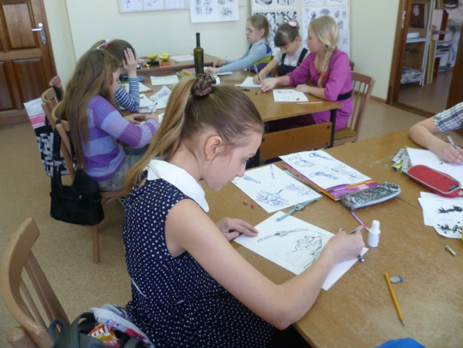
Подведение итогов: Давайте подведем итоги. Выберем наиболее удачные работы. Вывод делаем такой: при помощи стилизации по собственному и заданному свойству мы создаем новые формы объекта, более яркие, выразительные, декоративные.
Вывод
Занятия графической стилизацией с детьми первых классов ДХШ и ДШИ свидетельствуют о том, что уже в этом возрасте можно решать некоторые доступные задачи уровня начал предпрофессиональной подготовки. Если начать формировать графическое мышление у детей с первых классов, то в дальнейшем это обеспечит более эффективное и быстрое развитие ребенка, даст возможность ему решать сложные задачи в сфере изобразительной и проектной деятельности.
Данные занятия воспитывают у учащихся графическую культуру, позволяют вырабатывать аккуратность, усидчивость, развивать неординарное графическое проектное мышление.
Цикл этих занятий может быть полезен на уроках прикладной композиции, например, при рисовании эскиза витража, орнамента, батика и т.д.
В старших классах эта тема имеет свое продолжение и может быть подведена к созданию абстрактных композиций. Необходимо более подробно изучить такие понятия, как «пропорция», «масштабность», «контраст», «нюанс», «симметрия», «ассиметрия», «ритм», «динамика», «статика».
Список литературы
Берсенева В.Я., Яглан И.М. Симметрия в искусстве орнамента. М. 1980.
Ермолаева Л.П. Основы дизайнерского искусства: декоративная живопись, графика, рисунок фигуры человека. М.: Гном и Д. 2001.85с.
Сокольникова Н.М. Основы композиции. Обнинск: Титул, 1996. 180с.
Сокольникова Н.М. Основы рисунка. Обнинск: Титул, 1996. 195 с.
Кирцер Ю.М. Рисунок и живопись. М.:

